**Cifar 10 Classification**

**0756079 資科工碩 陳冠聞**

**Abstract**

本次作業使用 pytorch 實作課堂上介紹過的ResNeXt加以改良簡化，並提供兩個版本，稱為SimpleResNeXt_v1 以及SimpleResNeXt_v2來完成對

Cifar 10 的 Classification。經過訓練後，SimpleResNeXt_v1能夠在測試集上達到 74.69 % 的 Top-1 Accuracy以及98.67% 的 Top-5 accuracy，並且整個Network總共只有 9,834個parameters。而SimpleResNeXt_v2 能夠在測試集上達到 51.59 % 的 Top-1 Accuracy以及93.78% 的Top-5 accuracy，並且整個Network總共只有850個parameters。

相關程式碼在 <https://github.com/aa10402tw/Cifar10>。

**Network Architecture & Number of parameters**

**SimpleResNeXt_v1**

ConvLayer 1 為 Conv3-32，ConvLayer 2 , ConvLayer 3 為ResNeXt的Residual Block with Width = 32，Cardinality = 32，and stride = 2，並且刪去shortcut。最後用 AvgPooling + Fully Connected Layer + Softmax Layer。詳細結構如(圖1)，此Network 總共有 9,834個 parameters。

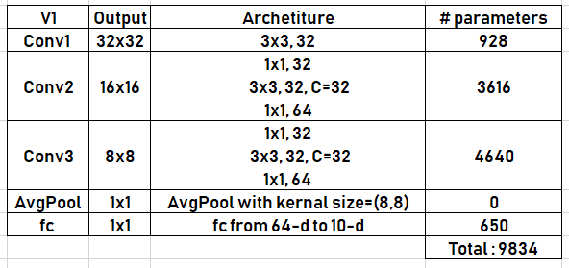

(圖1)

**SimpleResNeXt_v2**

去除掉v1 的Conv3-32，ConvLayer 1 , ConvLayer 2 為ResNeXt的Residual Block with Width = 8，Cardinality = 8，and stride = 2，並且刪去shortcut。最後用 AvgPooling + Fully Connected Layer + Softmax Layer。詳細結構如(圖2)，此Network 總共有 850個 parameters。

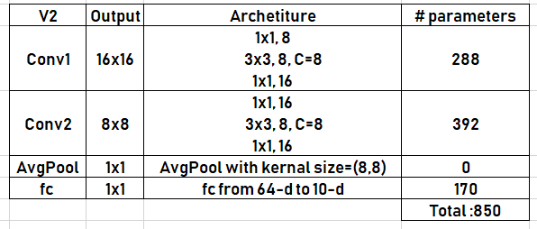

(圖2)

**v1 v2比較表**

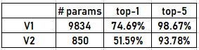

**Data augmentation**

使用 zero-padding 4 pixel 再 random crop成 32x32，

以及 random horizontal flip ( 50% 機率翻轉)。

**Training Detail**

Training 時使用 SGD ( Stochastic Gradient Descent ) with momentum 0.9,

weight decay 設為 0.0001，Loss 採用 cross entropy loss。

Batch Size 為 128， learning rate初始為 0.1，每個epoch * 0.95，

總共訓練100個 epochs。

**Result**

訓練完後在SimpleResNeXt_v1 在test set 達到 74.69% 的 top-1 accuracy，以及 98.67% 的 top-5 accuracy (訓練過程如圖3)。

SimpleResNeXt_v2 在test set 達到 51.59 % 的 Top-1 Accuracy以及93.78% 的 Top-5 accuracy (訓練過程如圖4)。

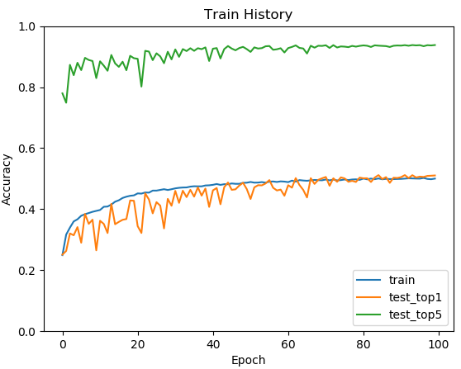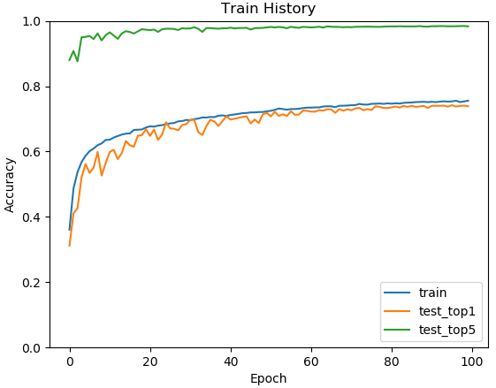

(圖3) (圖4)

**References**

1 . He, K., Zhang, X., Ren, S., & Sun, J. (2016). Deep residual learning for image recognition. In *Proceedings of the IEEE conference on computer vision and pattern recognition* (pp. 770-778).

2. Xie, S., Girshick, R., Dollár, P., Tu, Z., & He, K. (2017, July). Aggregated residual transformations for deep neural networks. In *Computer Vision and Pattern Recognition (CVPR), 2017 IEEE Conference on* (pp. 5987-5995). IEEE.